Хмельницький національний університет
Факультет інформаційних технологій
Кафедра комп’ютерних наук

Звіт
до лабораторної роботи №5
з дисципліни «Основи програмної інженерії та тестування програмного забезпечення»
на тему: «Прикладне моделювання потоків даних (DFD) та функціональних моделей бізнес-процесів (IDEF0)»
Варіант №17

Виконав:
ст. гр. КН-23-1
Рекута Микола
Перевірив:
Викладач
Залуцька О. О.

Хмельницький 2025
Хід роботи
Мета: формування практичних навичок розробки діаграм потоків даних DFD та функціональних моделей бізнес-процесів IDEF0 за допомогою CASE-засобів.
Необхідні пакети прикладних програм: один із перелічених браузерів: Apple Safari, Google Chrome, Microsoft Edge, Mozilla Firefox. Один із CASE-засобів: Microsoft Office Visio, Lucidchart, Draw.io. Текстовий редактор для .docx документів.
Завдання:
1. Розробити, використовуючи один із CASE-засобів, DFD-діаграму за нотацією Йордана – Де Марко та описати її згідно варіанту. Варіант виконання завдання призначається викладачем індивідуально. Завдання
2. Розробити, використовуючи один із CASE-засобів, IDEF0-діаграму згідно обраного варіанту для Завдання 1 та описати її. Завдання
3. Оформити звіт з виконаної роботи та завантажити його в GitHub.
Виконання:

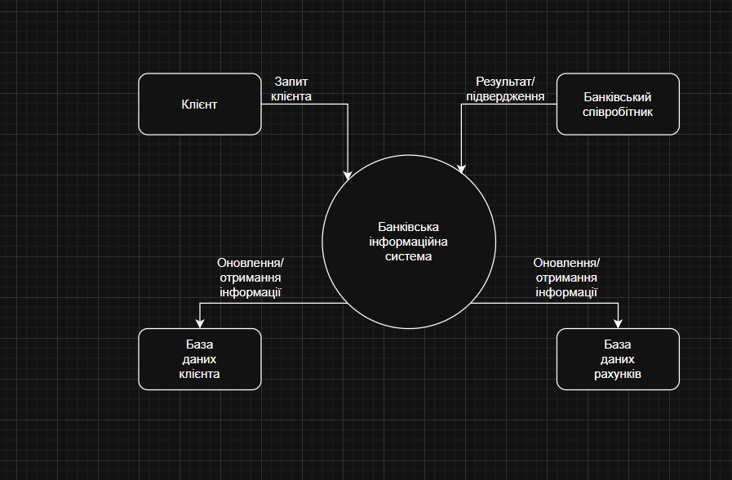
Рисунок 1 – Виконання до завдання 1

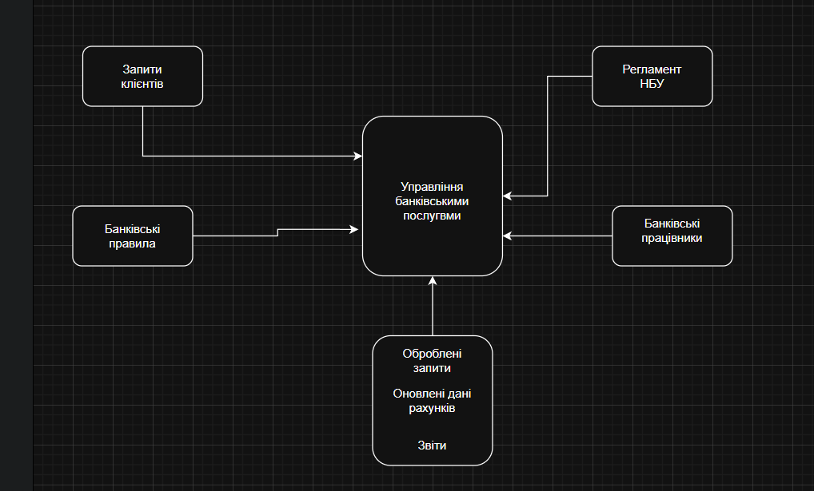
Рисунок 2 – Виконання до завдання 2

Висновок: Під час лабораторної роботи були розроблені діаграми.

